Stanzbiegeteile kostengünstiger fertigen
Servo-Stanzbiegeautomat RM-NC von Bihler mit B&R-Automatisierungstechnik
Ihren neuen Servo-Stanzbiegeautomat RM-NC präsentiert die Otto Bihler Maschinenfabrik auf der Euroblech 2016 in Halle 27, Stand E104. Auf der Maschine fertigen Anwender klassische Stanzbiegeteile aus Band und Draht deutlich produktiver und kostengünstiger. Bei der Automatisierungslösung setzt das Unternehmen auf innovative Technologie von B&R.
Hohe Produktivität bis 300 Stanzbiegeteile pro Minute, sehr kurze Rüst- und Umrüstarbeiten sowie konstant hohe Fertigungsqualität – das sind die entscheidenden Vorteile der Servomaschine RM-NC. Dafür sorgt neueste Servotechnik in Kombination mit der VariControl, der intuitiv bedienbaren Bihler-Steuerungsplattform.
Leistungsfähige Automatisierungstechnik
In der RM-NC nutzt Bihler das kompakte und leistungsstarke Antriebssystem ACOPOSmulti von B&R und regelt damit die NC-Achsen, die Linearmotoren und den Hauptantrieb der Maschine. Bihler nutzt je nach Maschinenausführung unterschiedliche Montagevarianten von ACOPOSmulti, entweder direkt an der Schaltschrank-Wand oder auf einer Cold-Plate, die den Anschluss an Kühlkreisläufe mit Wasser oder Öl ermöglicht.
Schnell auf Kundenanforderungen reagieren
Die Schlittenaggregate der neuen Bihler-Maschine lassen sich per Knopfdruck über die vollautomatische Positioniereinheit in radialer und linearer Richtung ausrichten. Nach der einfachen Montage des Werkzeugs genügt der Aufruf der voreingestellten Parameter in der Steuerung und die Produktion startet zu 100 % reproduziert mit einem Gutteil. Anwender können so sehr schnell und bedarfsorientiert auf Kundenanforderungen reagieren.
Moderne Bedienpanels
Bedient werden die RM-NC-Maschinen über Automation Panels von B&R. Die Touch-Screens verfügen über eine durchgängig entspiegelte Oberfläche und stellen in Verbindung mit den hochauflösenden, brillanten Displays das Höchstmaß an modernen Bedienpanels dar. Die Visualisierung läuft bei der neuen Bihler-Maschine auf einem leistungsstarken Industrie-PC der Serie Automation PC 910 von B&R. Die B&R-PCs sind für einen langjährigen Dauereinsatz auch in rauen Produktionsumgebungen gebaut.

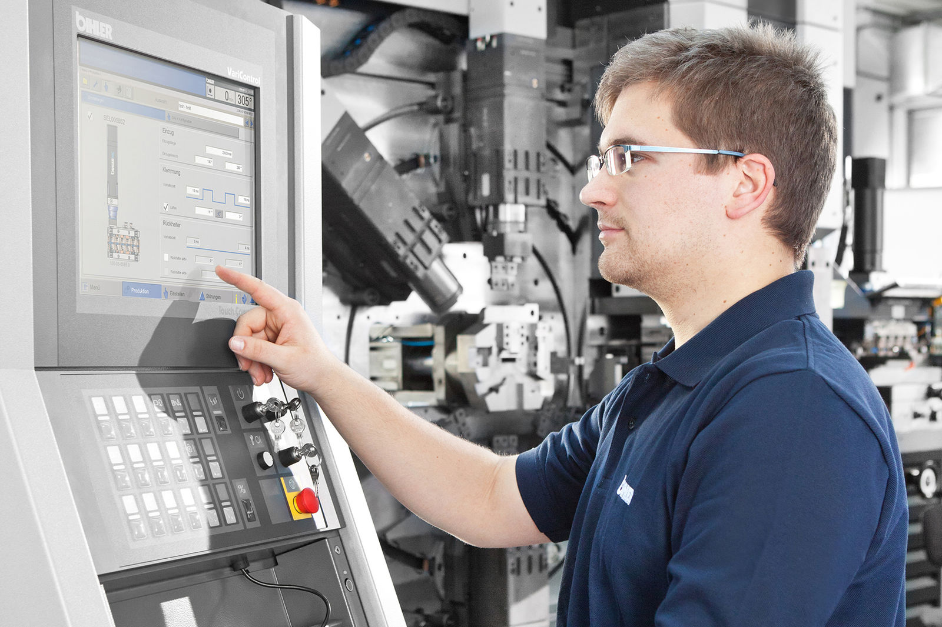
Beim Servo-Stanzbiegeautomat RM-NC setzt Bihler auf Automatisierungslösungen von B&R und ermöglicht so, Stanzbiegeteile deutlich produktiver und kostengünstiger zu fertigen. (Quelle: Bihler)

Über B&R
B&R, eine Division des ABB-Konzerns, ist ein weltweit führendes Unternehmen der industriellen Automatisierung mit Hauptsitz in Österreich. Als Branchenführer kombiniert B&R modernste Technologien mit fortschrittlichem Engineering. B&R bietet Kunden aus den unterschiedlichsten Branchen perfekte Gesamtlösungen in den Bereichen Maschinen- und Fabrikautomatisierung, Antriebs- und Steuerungstechnik, Visualisierung und integrierte Sicherheitstechnik. Lösungen für die Kommunikation im Industrial IoT - allen voran OPC UA, POWERLINK und der offene Standard openSAFETY - runden das Leistungsportfolio von B&R ab. Die Software-Entwicklungsumgebung Automation Studio ist wegweisend für zukunftsorientiertes Engineering. Mit innovativen Lösungen setzt B&R neue Standards in der Automatisierungswelt, hilft Prozesse zu vereinfachen und übertrifft Kundenerwartungen.
Weitere Informationen finden Sie unter www.br-automation.com

